***COURSE 8 : Should it stay or should it go?***

**1.Watch the video about Banksy and answer the questions**

*🡪Regarde la vidéo sur Banksy et répond aux questions*

1. ***Take notes of what you understand*** *(prends des notes de ce que tu comprends)*
2. ***Write a small summary to explain the video*** *(écris un court résumé pour expliquer la video)*
3. ***What makes his work so appealing?*** *(qu’est-ce qui rend son travail si intéressant/plaisant ?)*

**2.Point de grammaire : exprimer un point de vue avec should, may et will**

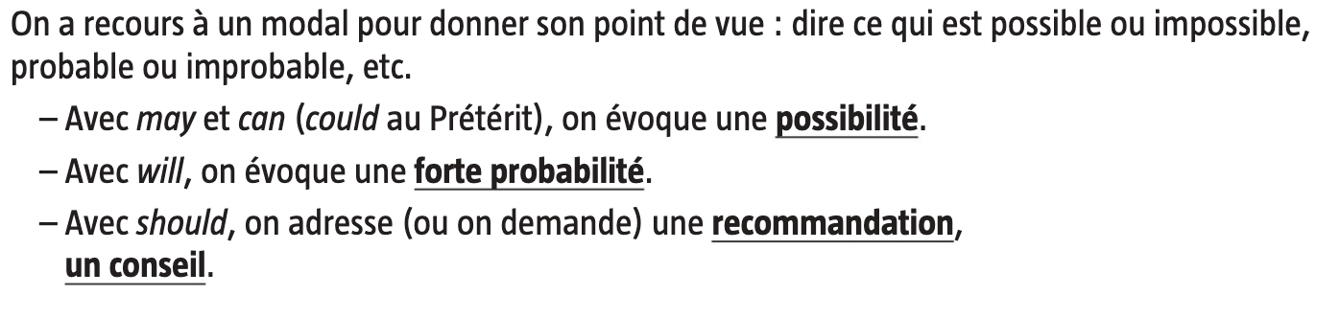

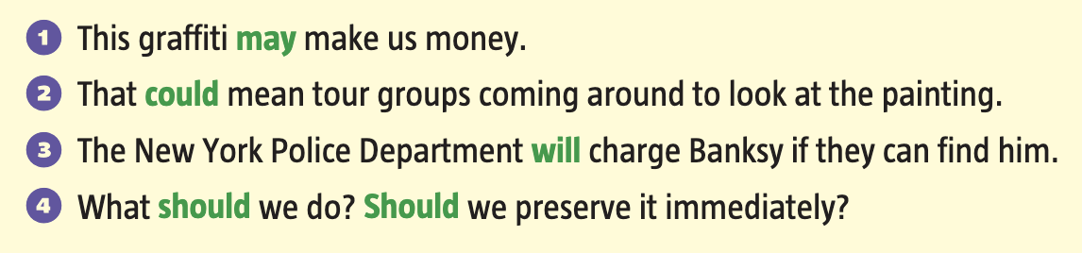

1. ***Complète les phrases suivantes avec should, may ou will***

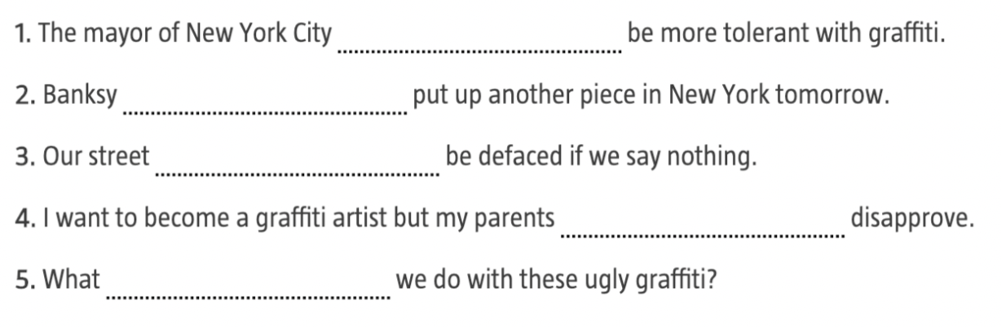

1. ***Choisis les modaux qui conviennent pour compléter ce dialogue***

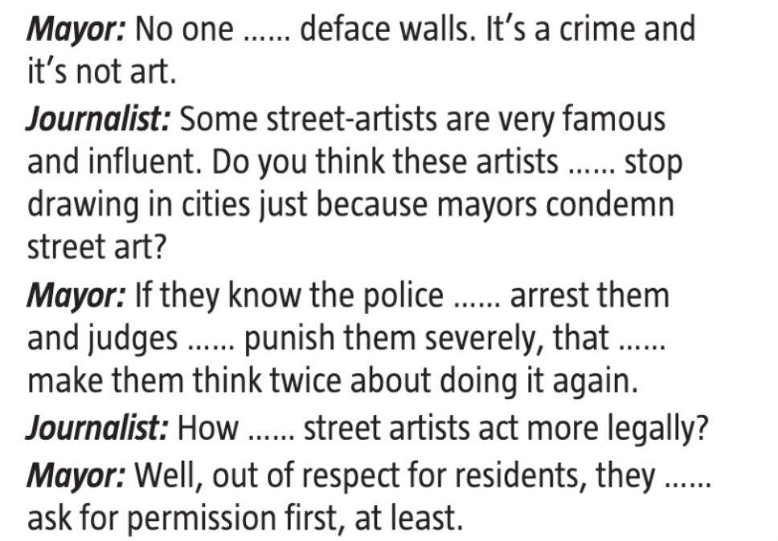

***HOMEWORK :***

Voici les verbes irréguliers à apprendre pour ce cours !

Voici le lien quizlet pour les apprendre et pour t’entraîner : <https://quizlet.com/fr/504996879/de-drive-a-forget-flash-cards/?new>

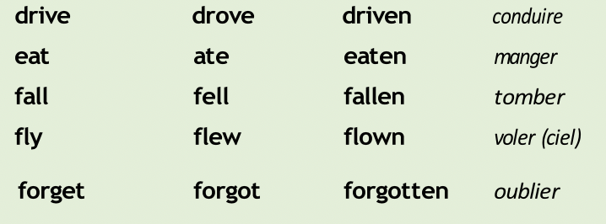

***CORRECTION: COURSE 8***

**1.Watch the video about Banksy and answer the questions**

*🡪Regarde la vidéo sur Banksy et répond aux questions*

1. ***Take notes of what you understand*** *(prends des notes de ce que tu comprends)*

**NY, Banksy, New work of art every day, public art, public space, , NYPD, audience participation**

1. ***Write a small summary to explain the video*** *(écris un court résumé pour expliquer la video)*

**Banksy is in NY. He is an anonymous artist. He decided to create a new work of art every day. It’s public art, everybody can participate. A lot of people like his work, they take photos. The mayor of New York and NYPD want to arrest him.**

1. ***What makes his work so appealing?*** *(qu’est-ce qui rend son travail si intéressant/plaisant ?)*

**He creates suspense. It’s fun. People can take part.**

**2.Point de grammaire : exprimer un point de vue avec should, may et will**

1. ***Complète les phrases suivantes avec should, may ou will***

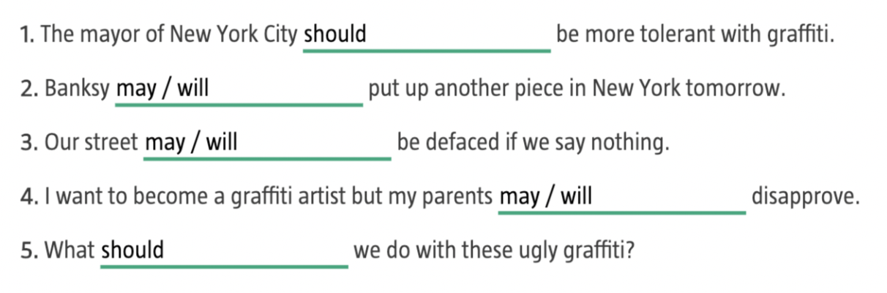

1. ***Choisis les modaux qui conviennent pour compléter ce dialogue***

